Airchaser 125
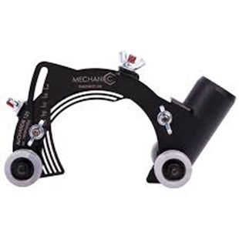
Past op 125mm haakse slijper
Diepte instellen tot ca. 35mm
Geschikt voor het frezen van sleuven d.m.v. meegeleverde verloopmoeren
Airchaser 125
Bestelnummer: K5020002

